## **AppWorks School新品牌Aiworks首次登場資訊月，三大亮點搶先看**

被譽為轉職屆星光大道的AppWorks School，在今年九月正式推出全新品牌「Aiwork」。 Aiworks承襲過去培育千位軟體人才的教學心法．將其轉化為AI賦能教學，讓更多非資訊背景人才也能藉由AI工具提升工作生產力。Aiworks首度亮相於「資訊月 x 臺灣教育科技展」，帶來三大亮點活動，為民眾提供AI賦能的全新學習體驗。

**展期三大亮點，攤位活動精彩呈現**

**亮點一：免費AI自動化工作坊**

Aiworks 將於11月16日(週六)舉辦兩場免費的「運用AI自動化提升工作流程」工作坊，幫助工作者深入了解AI自動化如何優化工作流程，提升個人生產力。活動將由專業顧問主講，藉由分享企業實際導入AI的案例，剖析導入過程中的成本與產生效益，幫助工作者學習如何評估 AI 自動化的可行性。

即刻報名：<https://bit.ly/4foibJJ>

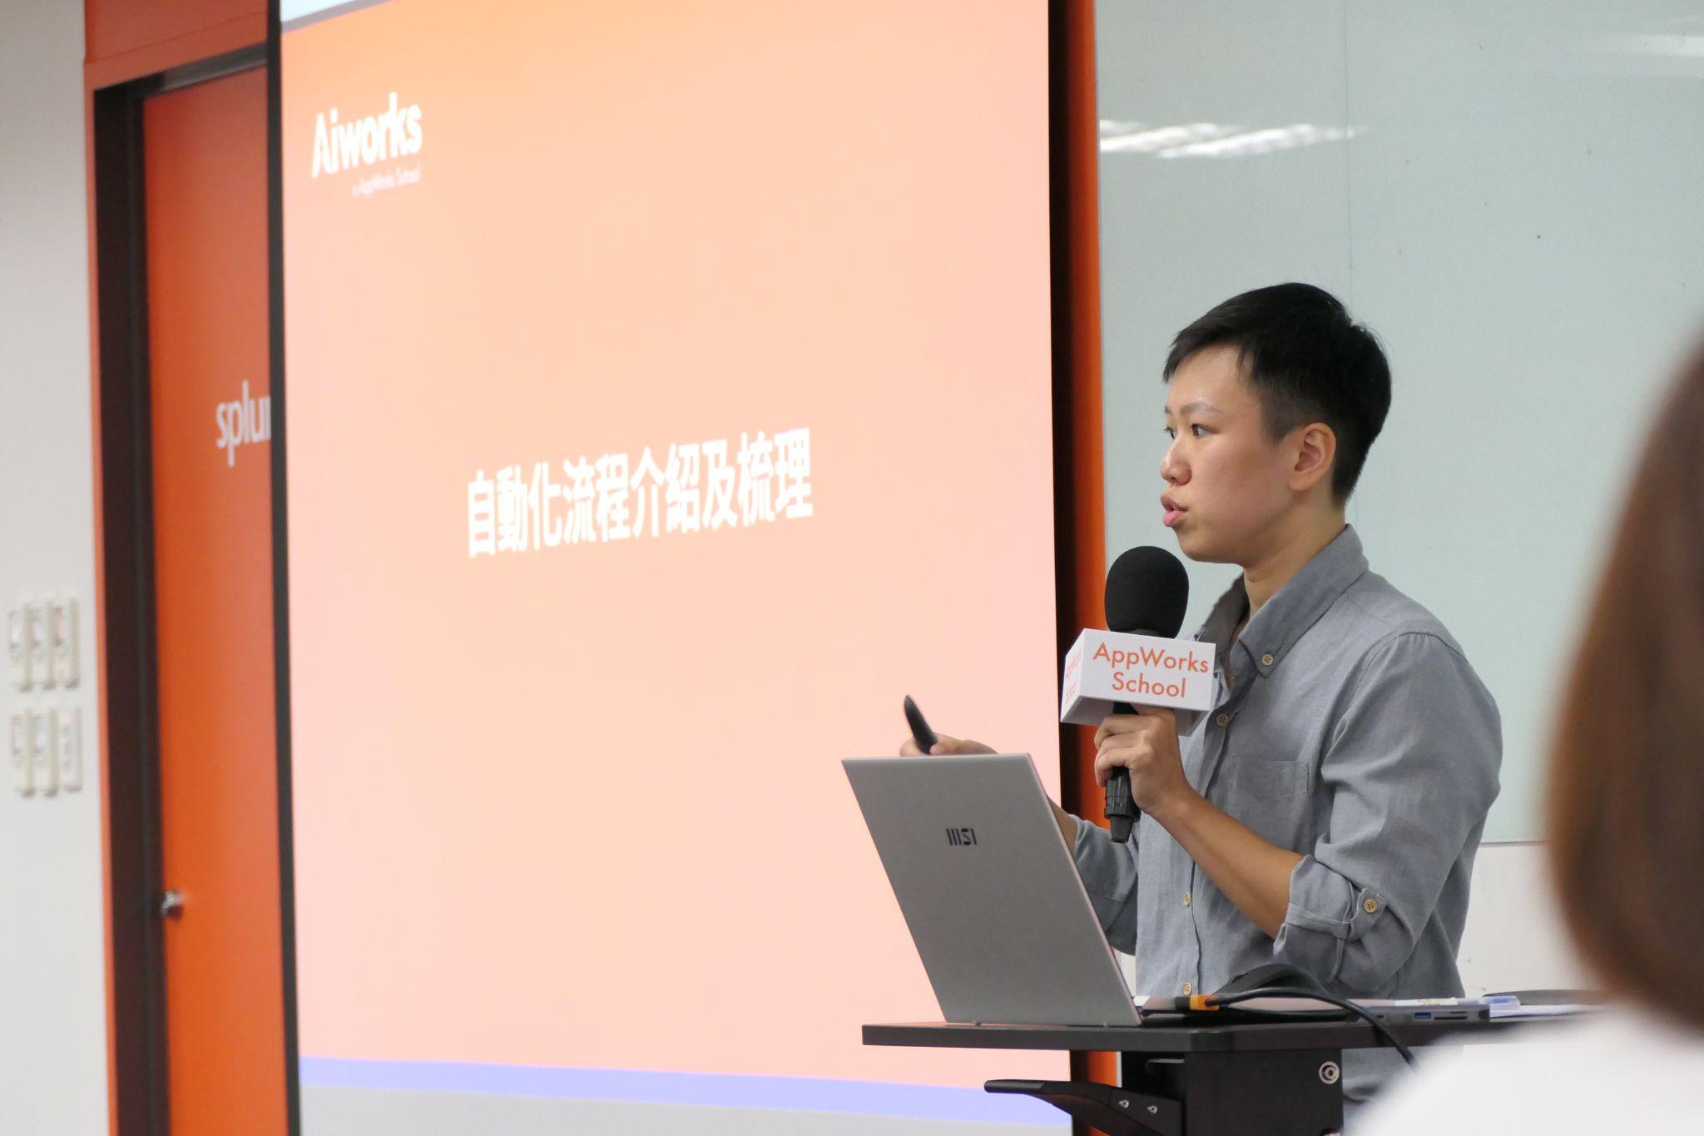  
圖片來源：Aiworks (照片檔案: <https://imgur.com/xbgXmsb>)

**亮點二：資訊月限定專屬學習優惠**

延續多年來的教學經驗，Aiworks推出針對各職能的 AI 自動化線上與線下課程，幫助學員輕鬆上手 AI 技術，並於展覽期間推出資訊月限定的專屬學習優惠，讓各行業工作者能輕鬆加入學習AI自動化的行列，無痛實現生產力的提升，在職場上更迅速適應AI轉型的時代趨勢。

<https://imgur.com/AXwJbZL>   
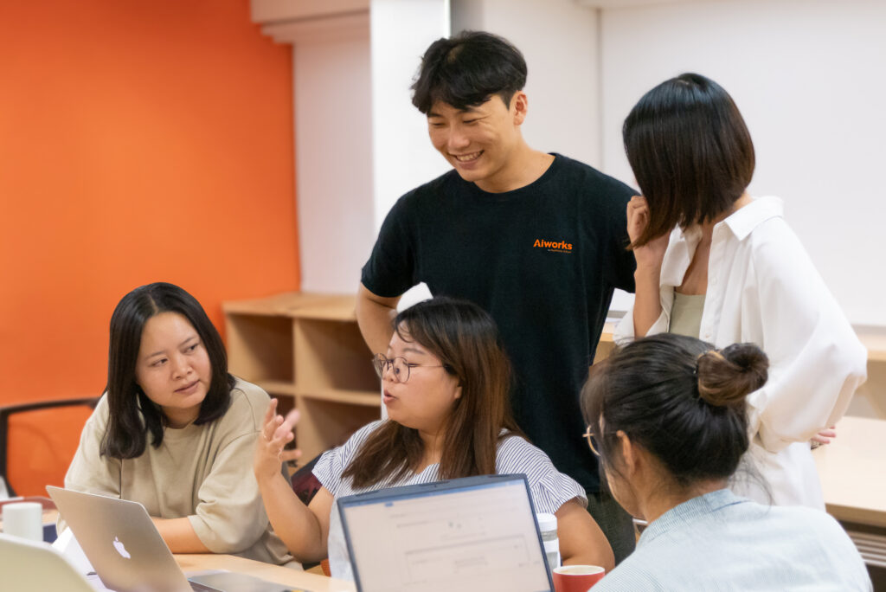  
圖片來源：Aiworks (照片檔案: <https://imgur.com/AXwJbZL>)

**亮點三：免費 AI 自動化諮詢服務**

為了讓更多工作者能有效評估企業內部AI自動化的需求，Aiworks 團隊將提供現場免費諮詢服務，協助企業工作者找到適合的 AI 自動化解決方案，並分享成功案例，幫助個人與企業實現 AI 升級。

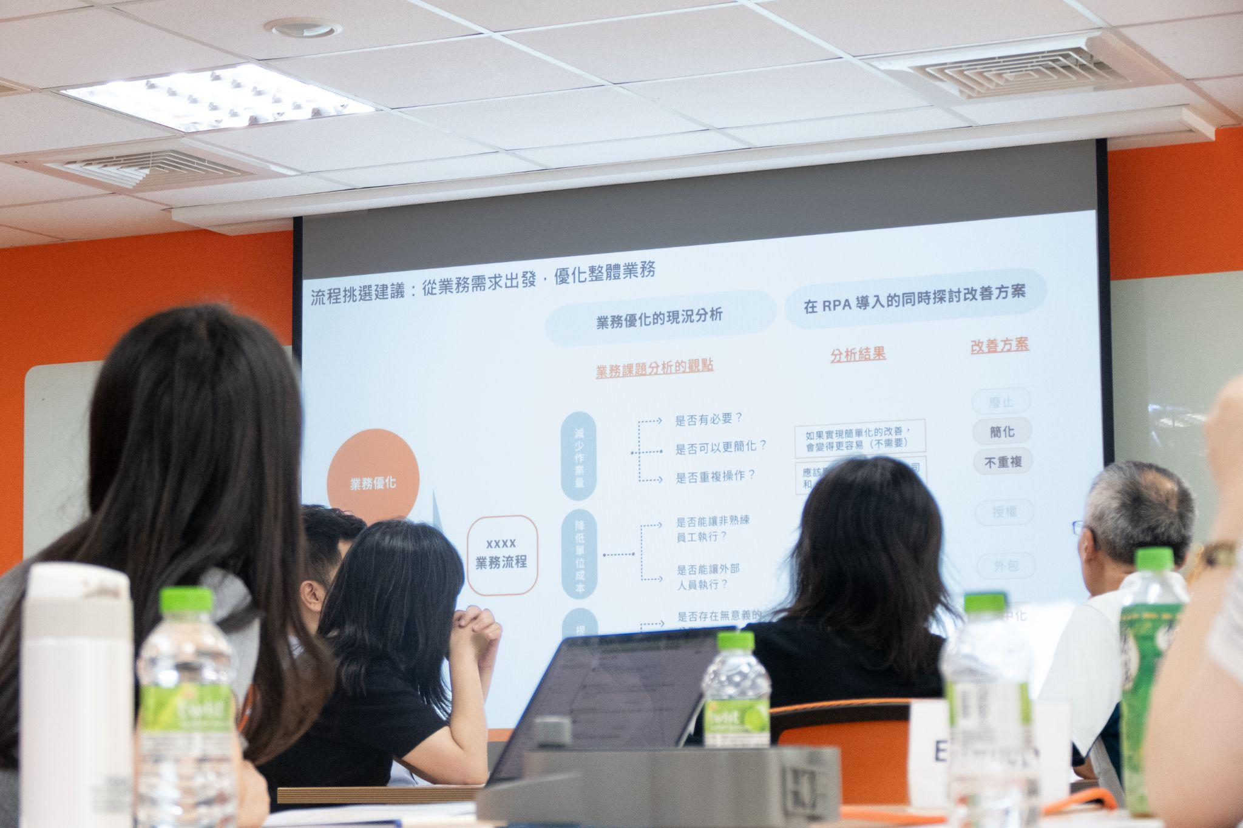  
圖片來源：Aiworks (照片檔案: <https://imgur.com/D6VWNr2>)

**透過AI賦能實現人才與企業的雙向進化**

Aiworks期待透過AI賦能推動人才與產業的進步，本次特別透過會展與大眾深入交流，無論是想提升個人生產力，還是尋找企業智能轉型的契機，歡迎前來資訊月攤位A1224諮詢，了解如何利用AI工具邁向智能工作新時代。

至 Aiworks 官網了解更多：<https://bit.ly/40vOJNE>